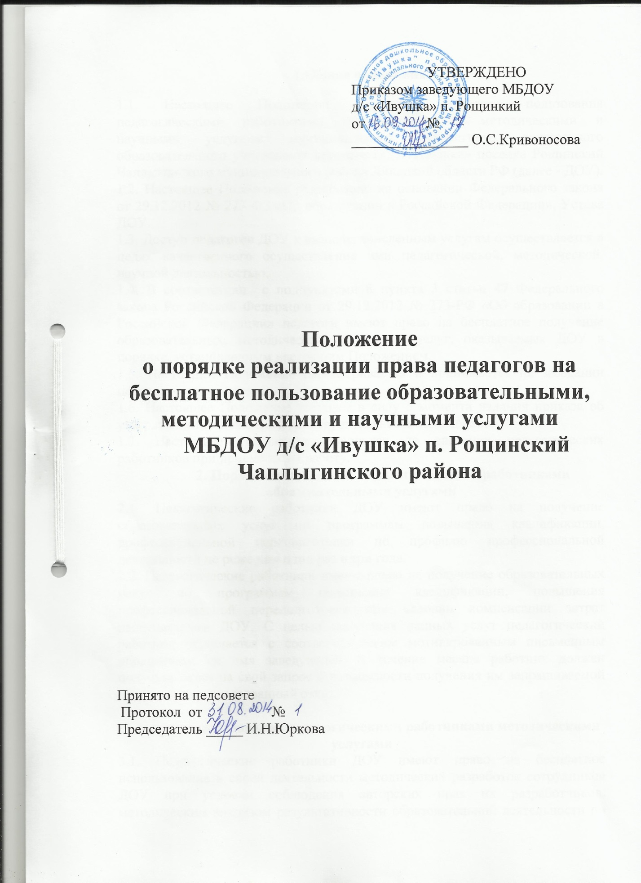
1.Общие положения
1.1. Настоящее Положение определяет порядок пользования педагогическими работниками образовательными, методическими и научными услугами муниципального бюджетного дошкольного образовательного учреждения детского сада «Ивушка» поселка Рощинский Чаплыгинского муниципального района Липецкой области РФ (далее - ДОУ).
1.2. Настоящее Положение разработано на основании Федерального закона от 29.12.2012 № 273-ФЗ «Об образовании в Российской Федерации», Устава ДОУ.
1.3. Доступ педагогов ДОУ к вышеперечисленным услугам осуществляется в целях качественного осуществления ими педагогической, методической, научной деятельностью.
1.4. В соответствии с подпунктами 8 пункта 3 статьи 47 Федерального закона Российской Федерации от 29.12.2012 № 273-РФ «Об образовании в Российской Федерации» педагоги имеют право на бесплатное получение образовательных, методических и научных услуг, оказываемых ДОУ в порядке, установленным настоящим Положением.
1.5. Настоящее Положение рассматривается и принимается на заседании педагогического совета
1.6. Настоящее Положение вступает в силу с момента издания приказа об утверждении Положения и действует до внесения изменения.
1.7. Настоящее Положение доводится до сведения педагогических работников при приеме их на работу.
2. Порядок пользования педагогическими работниками образовательными услугами
2.1. Педагогические работники ДОУ имеют право на получение образовательных услуг по программам повышения квалификации, профессиональной переподготовки по профилю профессиональной деятельности не реже чем один раз в три года.
2.2. Педагогические работники имеют право на получение образовательных услуг по программам повышения квалификации, повышения профессиональной переподготовки при условии компенсации затрат работодателем ДОУ. С целью получения данных услуг педагогический работник обращается с соответствующим мотивированным письменным обращением на имя заведующей. В течение месяца работник должен получить ответ на свой запрос о возможности получения им запрашиваемой услуги или мотивированный отказ.

3. Порядок пользования педагогическими работниками методическими услугами
3.1. Педагогические работники ДОУ имеют право на бесплатное использование в своей деятельности методических разработок сотрудников ДОУ при условии соблюдения авторских прав их разработчиков, методическим анализом результативности образовательной деятельности по данным различных измерений качества образования, помощь в разработке учебно-методической и иной документации, необходимой для осуществления профессиональной деятельности, помощь в освоении и разработке инновационных программ и технологий; участие в конференциях, проблемных и тематических семинарах, методических объединениях, творческих лабораториях, групповых и индивидуальных консультациях, педагогических чтениях, мастер-классах, методических выставках, других формах методической работы.
3.2. Педагогические работники имеют право на бесплатное участие и в методических мероприятиях ДОУ и публикацию методических и иных материалов в сборниках ДОУ (при соответствии материалов требованиям организации).
3.3. С целью получения данной услуги педагогический работник ДОУ обращается с мотивированным письменным обращением на имя заведующего.
В течение месяца педагогический работник должен получит ответ на свой запрос о возможности получения им запрашиваемой услуги либо мотивированный отказ.

4. Порядок пользования педагогическими работниками научными услугами
4.1. Педагогические работники ДОУ имеют право на получение бесплатных научных услуг:
- консультаций по вопросам, относящимся к системе дошкольного образования;
- помощь в обобщении опыта работы и представления его на разных уровнях: дошкольной организации, муниципалитета, региональном и др.
- подготовки документов для участия в различных конкурсах, оформления грантов Министерства образования и науки РФ, конференциях и др. по дошкольному образованию.

5. Заключительные положения
5.1. Контроль за выполнением Положения осуществляется заведующим ДОУ

